Fundado el
14 de Enero de 1877

Registrado en la Administración
de Correos el 1° de Marzo de 1924

Año: | CIX
Tomo: | CLX
Número: | 126

SEGUNDA PARTE

PERIÓDICO OFICIAL
DEL GOBIERNO DEL ESTADO DE

Consulta este ejemplar en su versión digital

PERIÓDICO OFICIAL 27 DE JUNIO - 2022 PÁGINA 1

27 de Junio de 2022
Guanajuato, Gto.

periodico.guanajuato.gob.mx

PÁGINA 2 27 DE JUNIO - 2022 PERIÓDICO OFICIAL

S U M A R I O :

Para consultar directamente una publicación determinada en el ejemplar electrónico, pulsar o hacer clic en el texto del título en el Sumario. Para regresar al Sumario, pulsar o hacer clic en Periódico Oficial, fecha o página en el encabezado.

TRIBUNAL DE JUSTICIA ADMINISTRATIVA

ACUERDO mediante el cual se declaran inhábiles los días jueves 8 y viernes 9, ambos de septiembre de 2022, como fecha para conmemorar el Aniversario del Tribunal de Justicia Administrativa del Estado de Guanajuato. 3

DIRECCIÓN GENERAL DE SEGURIDAD EN LA TENENCIA DE LA TIERRA DEL ESTADO DE GUANAJUATO
DECLARATORIA de Expropiación emitida dentro del expediente número 002/2021, de fecha 28 de febrero de 2022, relativo a la regularización del asentamiento humano denominado
"Buenaventura" del Municipio de León, Guanajuato. 5

PRESIDENCIA MUNICIPAL - ABASOLO, GTO.
PRESUPUESTO de Egresos ejercicio fiscal 2022 de la Junta de Agua Potable y Alcantarillado
del Municipio de Abasolo, Guanajuato. 31

PRESIDENCIA MUNICIPAL - ACÁMBARO, GTO.
Reglamento Interno del Consejo Municipal para las Personas Adultas Mayores de Municipio
de Acámbaro, Guanajuato. 34

PRESIDENCIA MUNICIPAL - CELAYA, GTO.
Tercera Modificación del Presupuesto de Ingresos y Egresos de la Junta Municipal de Agua
Potable y Alcantarillado del Municipio de Celaya, Guanajuato, del ejercicio fiscal 2021. 39

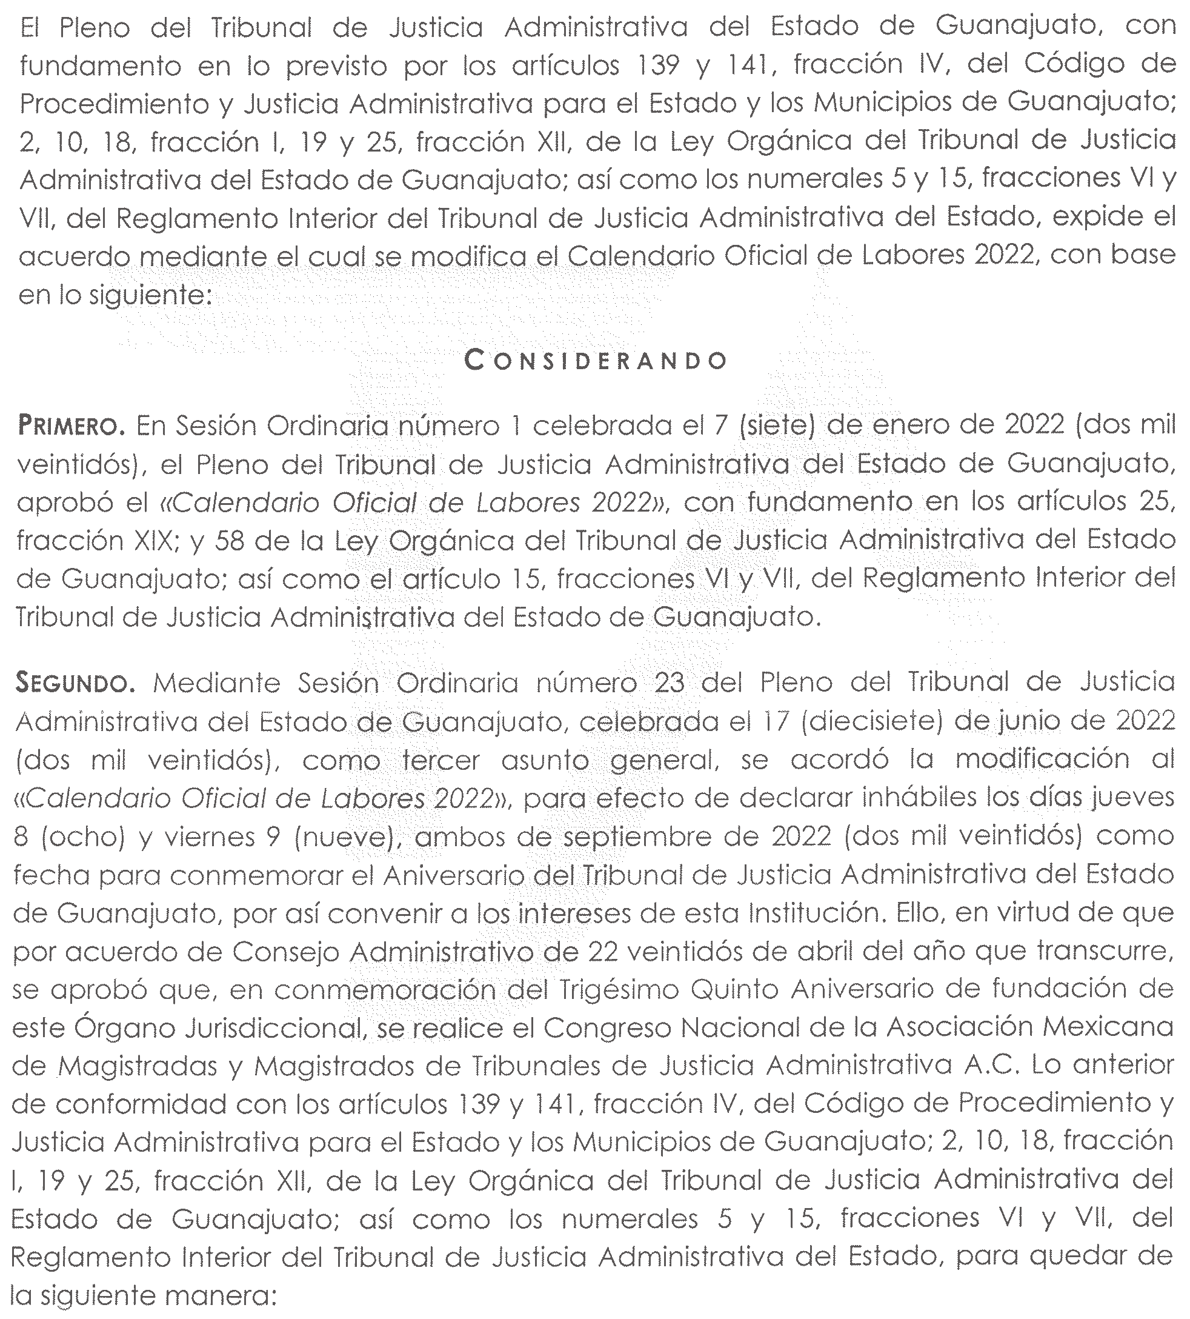PERIÓDICO OFICIAL 27 DE JUNIO - 2022 PÁGINA 3

TRIBUNAL DE JUSTICIA ADMINISTRATIVA

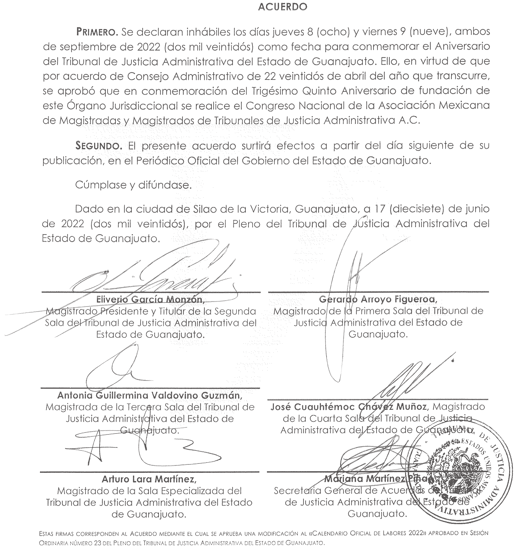PÁGINA 4 27 DE JUNIO - 2022 PERIÓDICO OFICIAL

